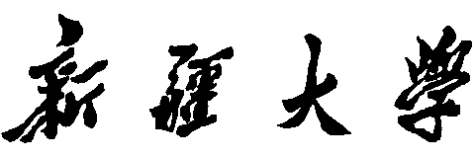

实验报告

（__2023____/__2024__学年 第一学期）

|  |  |
| --- | --- |
| 课程名称： | 软件工程实验 |
| 学 院： | 计算机科学与技术学院 |
| 课 程 组： | 软件工程课程组 |
| 专业班级： | 计算机21-1 |
| 学 号： | 20211401206 |
| 姓 名： | 梁浩铂 |
| 指导教师： | 郑炅 |

# 5. 详细设计工具

|  |  |  |  |  |
| --- | --- | --- | --- | --- |
| 班级 | 序号 | 学号 | 姓名 | 成绩 |
| 计算机21-1 | 15 | 20211401206 | 梁浩铂 |  |

1. **实验目的：**
2. 熟练掌握详细设计过程描述工具
3. 了解掌握原型（界面）设计工具
4. **实验内容：**

实验1：已知有如下的伪代码程序：

START

i=1

WHILE i<=n-1 DO

min=A[i]

j=i+1

WHILE j<=n DO

IF min>A[j] THEN

BLOCK

temp=min

min=A[j]

A[j]=temp

END BLOCK

END IF

j=j+1

END DO

i=i+1

END DO

STOP

1. 请用程序流程图描述

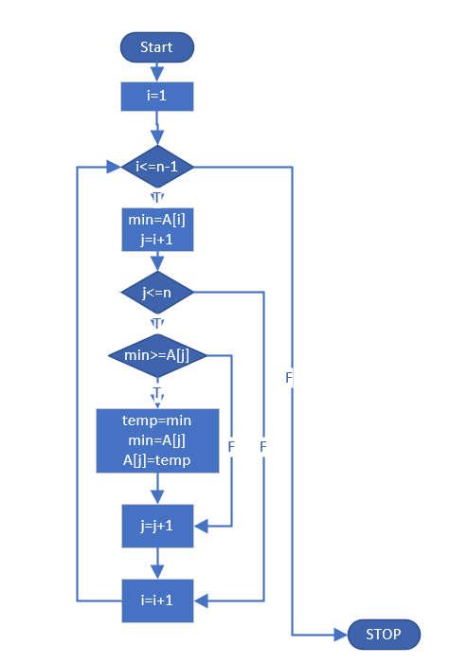

1. 请用N-S图描述

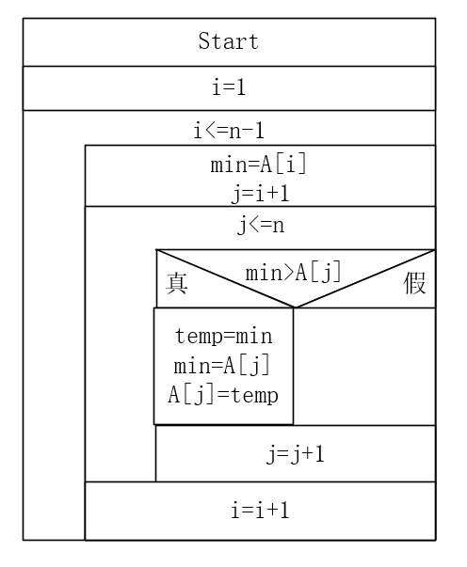

1. 请用PAD图描述

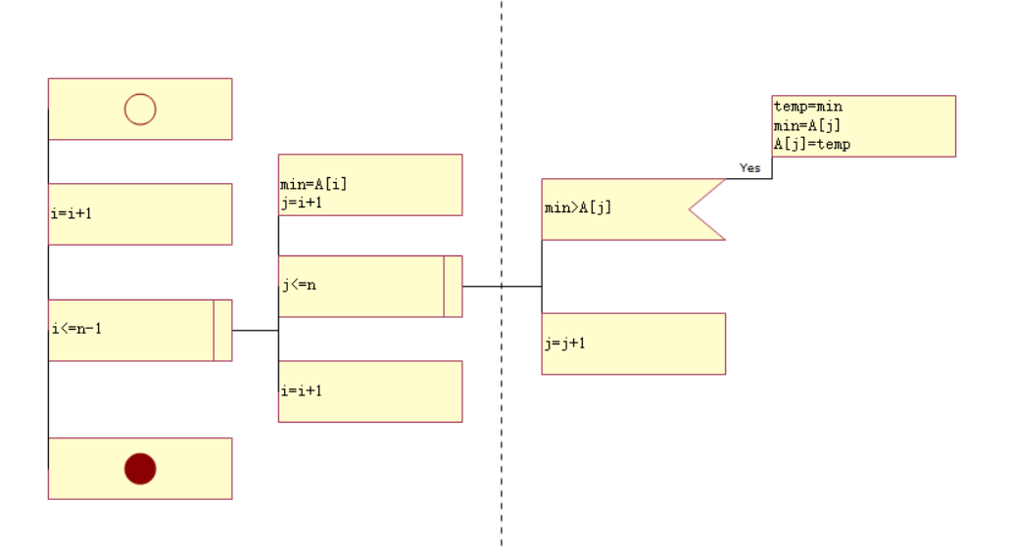

实验2：

求一组数组中的最大数, 数组表示为A[n] ，n＝1，2，，，n的自然数。

选用某种过程设计工具来描述程序设计结果

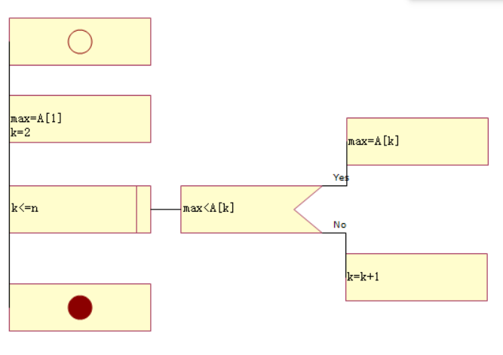

实验3：

了解并掌握某一原型设计工具，如Mockplus、墨刀modao、即时设计、Pixso等，设计与本组课程设计题目相关的2个或多个用户界面原型，要求展现页面切换效果。

